В
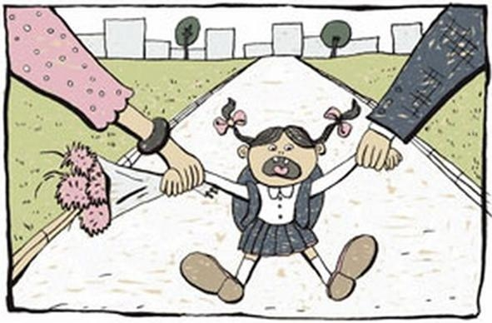
(В помощь родителям)
Иногда родителям приходится сталкиваться с такой проблемой, как нежелание ребенка идти в школу. Причины такого поведения ребенка могут быть разными:
- отсутствие положительных эмоций и удовлетворения от учебы и внеучебной деятельности;
- неумение общаться и находить контакт со сверстниками;
- отставание в учебе, трудности в усвоении материала;
- отсутствие заинтересованности родителей в делах ребенка;
Что же делать родителям, если ребенок не желает идти в школу и любыми способами уклоняется от учебы?
1. Постарайтесь выяснить причину. Если ребенок не идет на контакт, то обратитесь к специалисту(классный руководитель, школьный психолог), который поможет решить данную проблему.
2. Не спорьте, не критикуйте, не давайте советов. Если Ваш ребенок расположен к разговору и принимает Вашу помощь, поддерживайте его желание общаться своим одобрением, согласием со всем, что он говорит.
3. Найдите общие интересы с ребенком. Подчеркните в нем положительные качества. Обсудите то, что представляет трудности. Разработайте общий план действий по изменению ситуации. Распределите роли и обязанности.
4. Следует укреплять его веру в свои способности, возможности, в случае неуспеваемости ребенка в школе,
5. Приобретите союзников среди одноклассников.
6. Избегайте конфликтов с учителями, постарайтесь больше рассказывать им о положительных сторонах Вашего ребенка.
7. В случае негативного влияния на ребенка со стороны сверстников необходимо мягко пресекать данное общение – покажите непривлекательные стороны и последствия такого общения.

